HIMNO CAMPAMENTO 2023
Explicación: el padre Ernesto, artista que pintaba y modelaba los corazones nos invita, usando las cosas que los niños tienen siempre a mano (lápices, colores, gomas…), a seguir pintando hoy con él para llenar la vida de alegría e ilusión; ¿te animas?

PINTA CONMIGO UN CORAZÓN
MiM Fa#m LaM Si7ª
Si tuviera unos colores para este mundo pintar,
MiM Fa#m LaM Si7ª
pintaría corazones que no se puedan borrar,
MiM Sol# Do#m LaM
los daría a los niños que los quieran dibujar
MiM Sol#m Do#m Si7ª MiM
para que la gente vea el color de la amistad.

MiM Fa#m LaM Si7ª MiM
Pinta conmigo un corazón, llena la vida de ilusión, pinta
Fa#m LaM Si7ª
conmigo un corazón (bis)

Si tuviera una goma para del mundo borrar
la mentira y la tristeza que nos impiden volar,
la daría a los niños que no dejan de llorar
para que borren las lágrimas que les impiden soñar.

Pinta conmigo un corazón, llena la vida de ilusión, pinta conmigo un corazón (bis)

ACORDES
MiM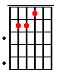 Fa#m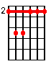 LaM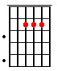Si7ª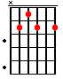
Sol#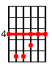Do#m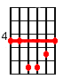Sol#m